PHÒNG TƯ PHÁP HUYỆN DƯƠNG MINH CHÂU PHỐI HỢP VỚI BAN THƯỜNG VỤ HUYỆN ĐOÀN TỔ CHỨC HỘI NGHỊ TRIỂN KHAI LUẬT TRẺ EM VÀ CÁC BIỆN PHÁP VỀ PHÒNG, CHỐNG XÂM HẠI TRẺ EM CHO ĐỘI NGŨ CÁN BỘ CHỈ HUY ĐỘI TRÊN ĐỊA BÀN HUYỆN

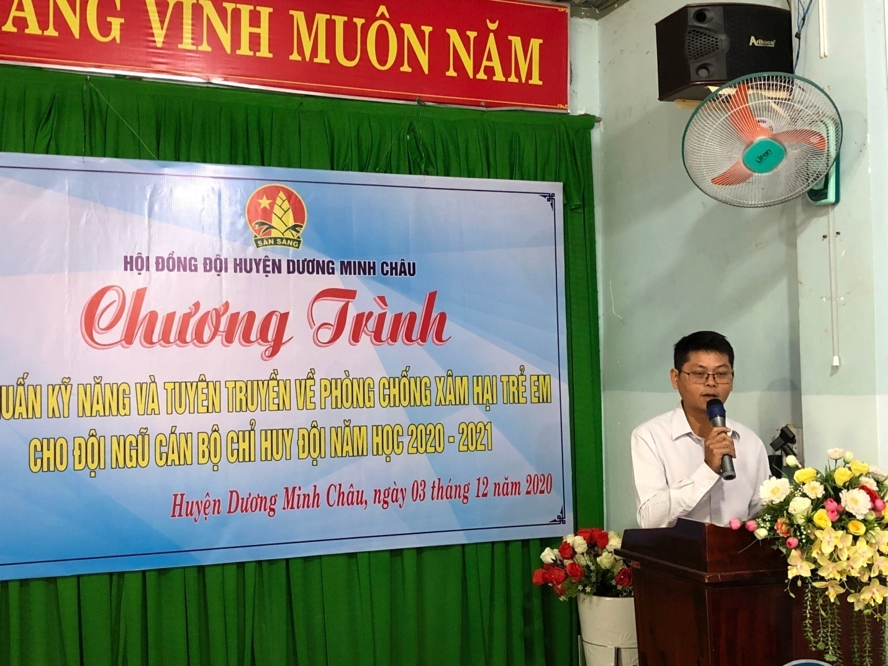
Sáng ngày 03/12/2020, tại Hội trường Tiểu học Thị Trấn A, Phòng Tư pháp huyện Dương Minh Châu phối hợp với Ban Thường vụ Huyện đoàn triển khai Luật Trẻ em và các biện pháp về phòng, chống xâm hại trẻ em cho đội ngũ chỉ huy đội trên địa bàn huyện.

Ảnh: Đ/c Nguyễn Tấn Tài – Chuyên viên Phòng Tư pháp,
Báo cáo viên pháp luật huyện

Đến dự hội nghị có bà Đỗ Thị Thanh Loan - Bí thư Huyện đoàn; ông Lê Văn Hoàn – Hiệu trưởng trường Thị Trấn A; các giáo viên tổng phụ trách đội các trường trực thuộc Phòng Giáo dục và Đào tạo huyện và trên 90 em học sinh là chỉ huy đội TNTP Hồ Chí Minh trên địa bàn huyện. Tại hội nghị, ông Nguyễn Tấn Tài, chuyên viên Phòng Tư pháp – Báo cáo viên pháp luật huyện đã triển khai Luật Trẻ em và các biện pháp phòng, chống xâm hại trẻ em.

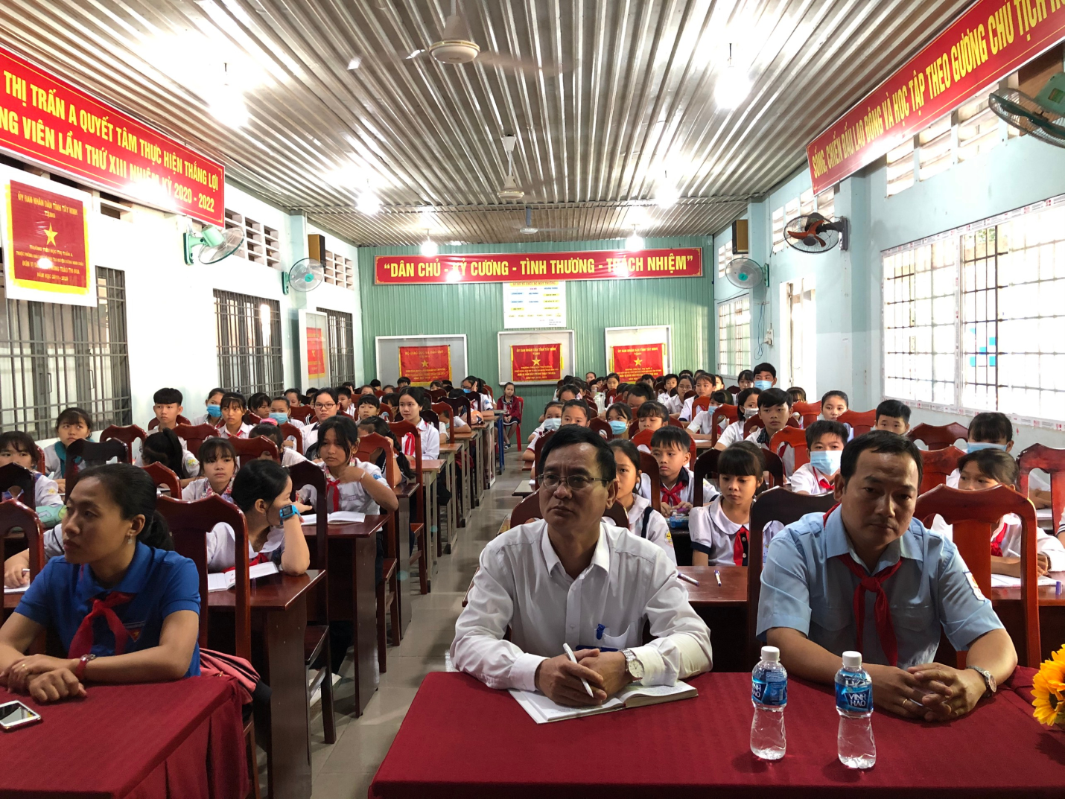
Ảnh toàn cảnh hội nghị

Qua hội nghị, giúp các học sinh hiểu biết đầy đủ hơn về kiến thức pháp luật về phòng, chống xâm hại trẻ em, nâng cao khả năng tự bảo vệ mình và mong muốn các em tiếp tục tuyên truyền đến các bạn học cùng lớp, cùng trường, góp phần thực hiện công tác bảo vệ trẻ em trong giai đoạn hiện nay./.
Tấn Tài

